《绝地战争》商业可行性分析报告

一、综述
游戏中的所有元素都将基于现实进行虚构，创建一个两大阵营，联合帝国、自由联邦对立的环境，玩家通过发展一座城市、扩张自身实力时引发的各种矛盾开始一连串的战斗。游戏将创造一个紧凑的战争环境，让玩家体会到指挥作战、纵横战场的快感。游戏建设节奏相比较现在的策略游戏有所加快，可以使玩家在较短的时间内接触到战斗的部分，增强游戏性。作为一款策略游戏，针对的主要玩家将会是策略战斗的玩家，游戏将会在策略方面增加挑战，包括人口分配的策略，兵种之间相克的策略，资源分配的策略等等。为了体现游戏速度，游戏中取消了建筑队列这一设置，建造数量不再受硬性规定，转而由人口控制。每一座建筑物都有一定的建筑点数，建筑工人在建筑过程中每秒提供一定的建筑点数，只要满足建造建筑物的必要人口数，就可以开工建造，同时可以通过增减建筑人口控制建筑速度，将建筑方案交由玩家自行设置。
游戏中还将是玩家体验到团队的价值。游戏将建立一个同功同守的军团体系，玩家加入军团后将感受到大家集体行动的乐趣，包括一些必须有玩家集体完成的军团任务，军团之间的军团战争，这些活动的奖励将会是面向整个军团，可以说军团成员之间时同进同退的，大家共同获益，大家共同遭受损失。当然，活跃的军团成员将会获得更加丰富的奖励，实现一个 all for one, one for all 军团架构。

二、游戏特色

1、 取消建造序列，无限建造成为可能。
与其他策略游戏不同，绝地战争中不再限制建造序列，转而用建造人口控制建筑数量。玩家只要拥有足够数量的工人，就可以随时开工。把建造的主导权交还玩家，更加提升了游戏的策略考量，建设还是资源，这是一个问题。让玩家可以感受到其他游戏没有的建筑快感与策略分配方式。

2、 战棋实时战斗，全程考验策略。
玩家将会进入到一个更加真实的作战体系中。自己控制每一步操作，进退、攻防，皆由玩家做主，不再将战斗交由电脑，玩家排兵布阵，玩家指挥作战，体会不同的策略带来不同的效果。更让战斗衍生出无限可能，每一次战斗，都会给玩家不同的感受。同时，系统也提供自动作战这一玩法，战前部署，运筹帷幄之间，决胜千里之外。

3、 指挥官释放技能，作战如虎添翼。
指挥官不再是战争的旁观者，他们通过自己的能力，呼叫支援，提升战力，让战斗愈加充满变数。善待指挥官，善用指挥官，将会为部队带来更加强大的战斗力，足以反败为胜，真正体现千军易得，一将难求的意义。

4、 殖民敌人城市，资源成倍增加。
占领这么多城市，管理不过来，怎么办？现在由战败方替您管理，您只要坐收资源就好。战争胜利后，胜利方不必再为城市太多管理不过来而发愁，殖民体系，保证胜利之后获得足够的回报，同时节约大笔时间；而战败方也不会一着不慎，满盘皆输。付出一定的资源，仍旧可以拥有自己的城市。此外，殖民，被殖民，恩恩怨怨，让游戏更加丰富。

5、 陆空一体作战，提升战斗乐趣。
地面坦克咆哮，空中战机轰鸣。战斗进入空中之后，更是精彩纷呈。利用空中优势，发动一场突袭战；在敌人攻击之前，一次完美的轰炸，将会让防守更加固若金汤；亦或者是动用大量的轰炸机，再现当年的地毯式轰炸，令敌人闻风丧胆。制空权，现在战争中胜利的保障。绝地战争将空中还给玩家，让战争立体起来。

6、指挥官装备，指挥官提升法宝。
指挥官不再仅仅依靠天赋，使用不同的装备，打造个性指挥官，拥有属于自己的极品指挥官。装备不仅仅来源于市场，歼灭NPC部队，完成各种任务，获得不同的装备。让指挥官能力极大的提升，更加重了指挥官对战斗的影响。

7、NPC军团，多种任务，等你来打。
地图上丰富的NPC军团，大量的主线任务，让初入游戏的你，不再除了建设就无所事事，攻击它们，更有意外的收获，乐趣、道具装备双丰收。而老玩家们，也不应当放过有可能砸出极品装备的NPC军团，而各种挑战任务，不仅仅让您感受到战斗的紧张感，更有多重大礼在胜利的后边等待你。

8、兵种相克，战斗更加激烈。
不同兵种之间，攻防效果迥异，战场更加神秘莫测。玩家必须考量出兵策略，信息也成为战斗的制胜因素。兵种配置让战斗结果难以预测，数量不再是胜利的保证。成功的兵种配置，事半功倍。如果不幸撞到了对方的枪口，逃命吧。

9、野地建设，最大化利用土地。
占领一块野地，就加这么一点点资源，有没有搞错啊。在绝地战争中，不会有这个问题。通过您的辛勤建设，野地将会用加倍的资源回报您。野地更可以建设防御建筑，让辛辛苦苦夺来的野地不再脆弱，仅仅花费一点时间建设，野地安全问题将不再是问题。

10、国战。
同一服务器下的全员国战，让战争不断升级。战争不再是一个玩家的事情，而是每一个玩家共同参与的事件。将战斗扩展至地图的每一个角落，将战争燃烧到每一个玩家的领土。国战，每一个玩家都可以尽情参与的战斗。

11、整合即时通讯软件，信息尽在掌握。
不在线，怎么知道我的城市有没有被攻击，建设完成，我会不会收到报告。绝地战争一一为您想到，通过与即时通讯软件、邮件、SNS的整合，即时消息，离线及时查看。不再为不能实时掌握信息而苦恼，也不用承担实时在线被抓住的压力，天下大事，尽在掌握。

三、SWOT分析

1、优势
游戏中取消了建筑队列限制，玩家可以通过自身的操作决定发展策略，不再受到游戏本身的限制，对于玩家来说，可操作性更强，游戏体验由于其他策略游戏，同时不同的策略，将会使游戏玩家扮演不同的角色，增强玩家之间的交互性，提升游戏粘滞力。
游戏采取了更加丰富的战棋战斗模式。玩家不再会在战斗模式下感到无聊，相反，丰富的战斗设置将会使玩家流连忘返，对比其他策略游戏简单的战斗模式，无疑对玩家将会有更大的吸引力。
游戏背景不同与其他游戏。现在市场上的策略类网页游戏，三国题材几乎已经统治了市场，这一段历史固然更加易于开发，玩家也很熟悉，好上手。但是过多的该类型游戏会让玩家有厌倦感，此时开发一款现代战争的网页游戏将会给玩家新鲜感，让玩家乐于进入游戏。此外，市场上的现代战争策略网页游戏主要以文字叙述为主，战斗更是文字化表述，而没有图形化的该类型游戏。本作更优秀的交互性将会吸引大量的玩家加入，进而滞留在游戏中。
游戏的画面精致，玩家在游戏中不仅仅可以感受到更好的交互性、娱乐性，精细的画质更可以让玩家乐于进行游戏。
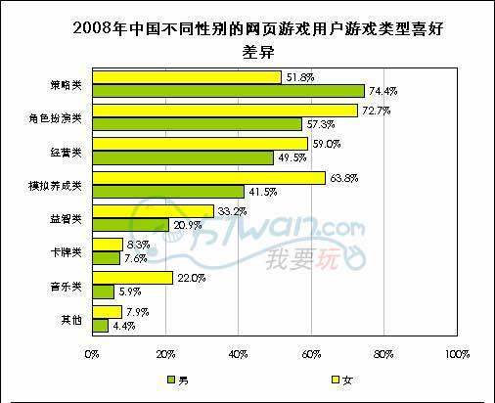
2008年中国不同性别的网页游戏用户游戏类型喜好差异

2、劣势
游戏中取消建筑队列，将会使运营中缺失一块盈利空间，玩家不再需要扩展建筑队类的道具，但是游戏提升的吸引力将会使更多的玩家加入游戏，从而填补这一空缺。
游戏战斗相比于其他策略游戏更加复杂，上手较难，这一部分，将会采用详细的新手任务使玩家顺利熟悉游戏。此外，游戏提供自动作战的功能，给时间较忙或者不适应较为复杂操作的玩家以便利，但是将会影响到游戏的娱乐性。

3、机会
游戏的题材相对新颖，将会吸引策略玩家的眼光，而且游戏的两大特色：取消建筑队列与战棋模式的战斗部分，相对于其他简单的策略游戏，玩家的关注将无疑会提升一个层次。

4、挑战
策略游戏数量较多，同类产品必然会影响到游戏的市场占有度，游戏题材新颖，操作模式有所改变，也将会提升游戏上手难度。

四、4PS分析

1、Product
首先进行网页游戏市场的阐述。2007年网页游戏开始了迅速发展，大量游戏涌现，玩家亦开始关注这一游戏形式。至2008年年底，预期网页游戏市场规模将达到5亿元人民币，相对于2007年的1亿元，增加400%，预计今后将以50%平均增长水平持续增长2-3年。可见，网页游戏的发展将进入一个持续高速增长的时代。这里，个人认为即使现在的金融危机持续，对游戏行业本身的冲击并不严重，仅仅会影响到单个玩家的消费能力，但是由于危机的存在，之前忙于工作的潜在客户将会更多的寻求休闲游戏，将会提升网页游戏玩家的数量，可以基本平衡玩家缩减投入的产值缩水部分。
进行游戏本身的阐述。通过以上对游戏特色的阐述，我们可以了解到，这一款游戏相比较当今主流的策略游戏有更多的进化。多数玩家在一个关于策略类的网页游戏调查中认为有限的建筑队列是迫使玩家离开一款游戏的主要原因，选择这一选项的玩家数量超过50%，而这一游戏将会规避这一问题，吸引大量的玩家加入游戏之中。同时，游戏的战棋式的战斗模式，空地一体的作战方式，将会大大提升游戏的交互性、娱乐性，玩家将在战斗中获得更大的满足感；任务、道具模块的存在，保证了玩家在游戏中的多样化游戏体验，既可以做狼，感受攻城略地的快感；又可以做任务党，获得大量的任务奖励与声望；更可以通过攻击NPC获得大量的道具与野地，与玩家进行交易，成为富甲一方的商人。游戏体验的上升，将会为游戏带来更强的竞争力。
此外，游戏的设定可以为游戏创造多个赢利点。据调查显示，网页游戏玩家可以接受的收费方式主要是增值道具收费。本游戏将会采用这一方式收费。道具包括各种增加产量的工具、刷新指挥官列表的工具、缩减时间消耗的工具。这些工具将会提升玩家游戏的体验，但是又不会从根本上影响到游戏的平衡性，这些道具将会是游戏的主要盈利模式。
游戏与SNS、邮件、即时通讯软件的整合的部分，将会吸引大量的SNS参与者进入游戏，通过上述手段的整合，玩家之间的联系将会更加频繁、消息传播速度将会大大提高。这样做不仅仅提升了玩家的体验、更大的满足了玩家情感、归属感与被尊重的需求层级。这样大大提高游戏对玩家的粘滞力，玩家将会更加难于离开游戏，利于游戏长期运营。
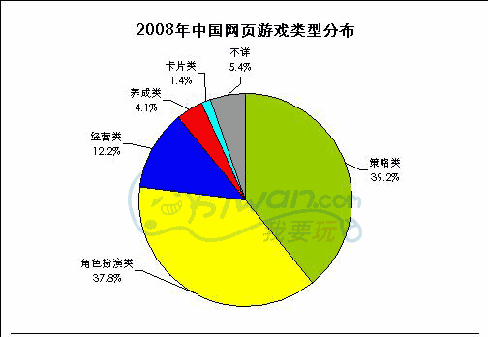
2008年中国网页游戏类型分布

2、Price
首先进行市场消费水平分析。2007-2008年度网页游戏分析中数据指出：网页游戏玩家的平均收入水平高于网络游戏玩家，同时网页游戏玩家的受教育程度也普遍高于网络游戏玩家。网页游戏玩家的年度ARPU值2007年为67元，而之后的增长幅度不高，可见利用较高的价格扩展盈利空间并不现实，相反，网页游戏玩家数量将会以一个较高的增长水平扩张，所以说，合适定价方案将是采用低价吸引玩家的方案。
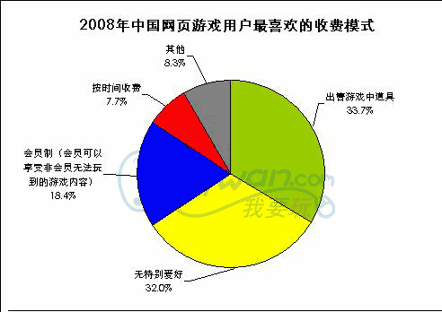
2008年中国网页游戏用户最喜欢的收费模式

3、Place
网页游戏常用的营销渠道即网络营销，包括各个游戏网站的宣传、游戏本身官方网站的宣传。
在宣传中，应当考虑到网页游戏的一个重要特点：玩家之间的交互优于人机交互。在玩家进入与离开网页游戏的原因中，朋友介绍与朋友离开这两个理由分别占到37%、31%。可见玩家之间的关系将会极大的影响到玩家对游戏的忠诚度。游戏的营销渠道建议通过SNS或者类似关系较为紧密的论坛进行，一方面这一渠道所需成本很小或者可以不计成本，另一方面，这些系统的用户之间关系都更加紧密，不仅可以吸引更大数量的玩家，更加可以提升这些玩家的游戏忠诚度。
此外，游戏公会是营销渠道中不可或缺的部分，为公会的负责人与参与者提供适当的好处，吸引大量公会入住，在前期迅速提升游戏人气，更加便于后期游戏设计的公会战、国战的展开。

4、Promtion
游戏促销方式将主要体现在游戏活动上。玩家通过参加各种活动，完成一系列任务，取得相应奖励。活动不仅仅包括个人玩家任务，主要将以公会、军团任务为主，节约活动成本，一方面提高游戏对玩家的粘滞力，玩家之间的合作才可以获得相应奖励，用户就不会轻易离开游戏，游戏中的玩家关系将会使更大一部分的玩家难以离开游戏。

5、Service
作为一款网页游戏，本身就是为用户提供服务体验。这里所涉及到的服务指出游戏体验外的服务，包括客户服务、客户维护。

五、竞争分析
- 竞争对手
《二战风云》（竞争度：40%）

该游戏模式仿照《热血三国》，仅对游戏题材进行更换，采用二战题材为背景进行改造。

此游戏采取雷同《热血三国》的游戏模式及战斗模式，仅与本游戏在题材选定有所相同。

- 竞争策略
《绝地战争》主要以一下几点增加产品竞争力：
- 打破原始游戏束缚，提出无建筑队列模式增加对玩家的吸引力；
- 游戏画面品质将以次世代标准进行设计及制作，大大提升游戏整体品质；
- 实时战棋系统，增加战斗趣味性及谋略性；
- 首创无分城模式，以要塞建设，殖民系统来替代传统分城功能，避免玩家重复操作，提高游戏可玩性及趣味性。

